ZAMIERZENIA WYCHOWAWCZO- DYDAKTYCZNE W GRUPIE BIEDRONEK – LUTY 2025
- ZWIĘRZĘTA EGZOTYCZNE  - Zapoznanie z wyglądem i nazwami zwierząt egzotycznych, kształtowanie bezpiecznej postawy wobec nich,  - Poszerzenie wiedzy na temat słoni, rozwijanie umiejętności muzycznych i percepcji słuchowej.  - Kształtowanie życzliwego stosunku do zwierząt.  - Poznanie zwierząt żyjących w różnych środowiskach, rozwijanie ciekawości i wyobraźni.  - Poszerzanie wiedzy na temat żółwi. | 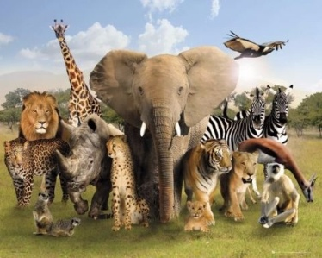
II. KAŻDY POTRZEBUJE MIŁOŚCI  - Rozumienie znaczenia słowa „miłość”, umiejętność wyrażania pozytywnych uczuć.  - Poznanie znaczenia słowa ”serce na dłoni”, kształtowanie umiejętności wyrażania życzliwości.  - Aktywizowanie dzieci do logicznego myślenia.  - Zwrócenie uwagi na okazywanie „miłości przez zwierzęta, dostrzeganie piękna świata zwierzęcego.  - Rozwijanie zainteresowania tematem walentynek, doskonalenie wyrażania swoich uczuć. | 
- RAZEM MOŻEMY WIĘCEJ  - Promowanie aktywnego słuchania i zrozumienia perspektywy innych osób. okazywanie szacunku osobom starszym  - Wspieranie dzieci w wyrażaniu swoich marzeń, planów na przyszłość, zachęcanie do zadawania pytań i szukania informacji o zawodach.  - Rozwijanie umiejętności odtwarzania prostych wzorów, zabawy konstrukcyjne – tworzenie budowli z klocków.  - Rozwijanie umiejętności obserwacji zwierząt i opisywania sytuacji, w których współpracują.  - Pomaganie dzieciom w radzeniu sobie z trudnościami, które napotka w trakcie zabaw | 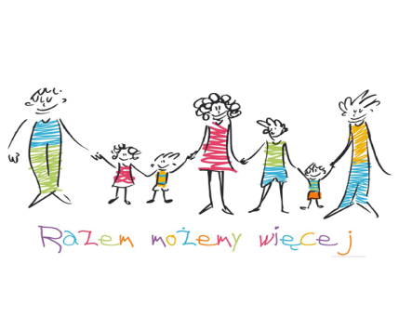
- W DAWNYCH CZASACH  - Rozwijanie rozumienia różnic między teraźniejszością, a przeszłością, poznanie zawodów: archeolog i paleontolog.  - Rozwijanie słownictwa związanego z dinozaurami.  - Wprowadzenie kształtu trójkąta, kształtowanie umiejętności porównywania wielkości.  - Rozwijanie wiedzy na temat epoki lodowcowej i pradawnych zwierząt, promowanie zainteresowania historią i przyrodą planety.,  - Rozwijanie zainteresowania sztuką, kształtowanie wyobraźni i kreatywności w procesie tworzenia.  - Zachęcanie do szacunku i doceniania piękna | 

